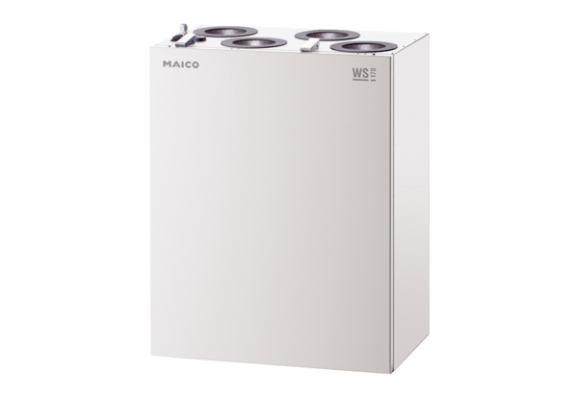Centralne urządzenie wentylacyjne WS 170 KRETOpakowanie jednostkowe: 1 sztukaAsortyment: K
Numer artykułu: 0095.0281Producent: MAICO

